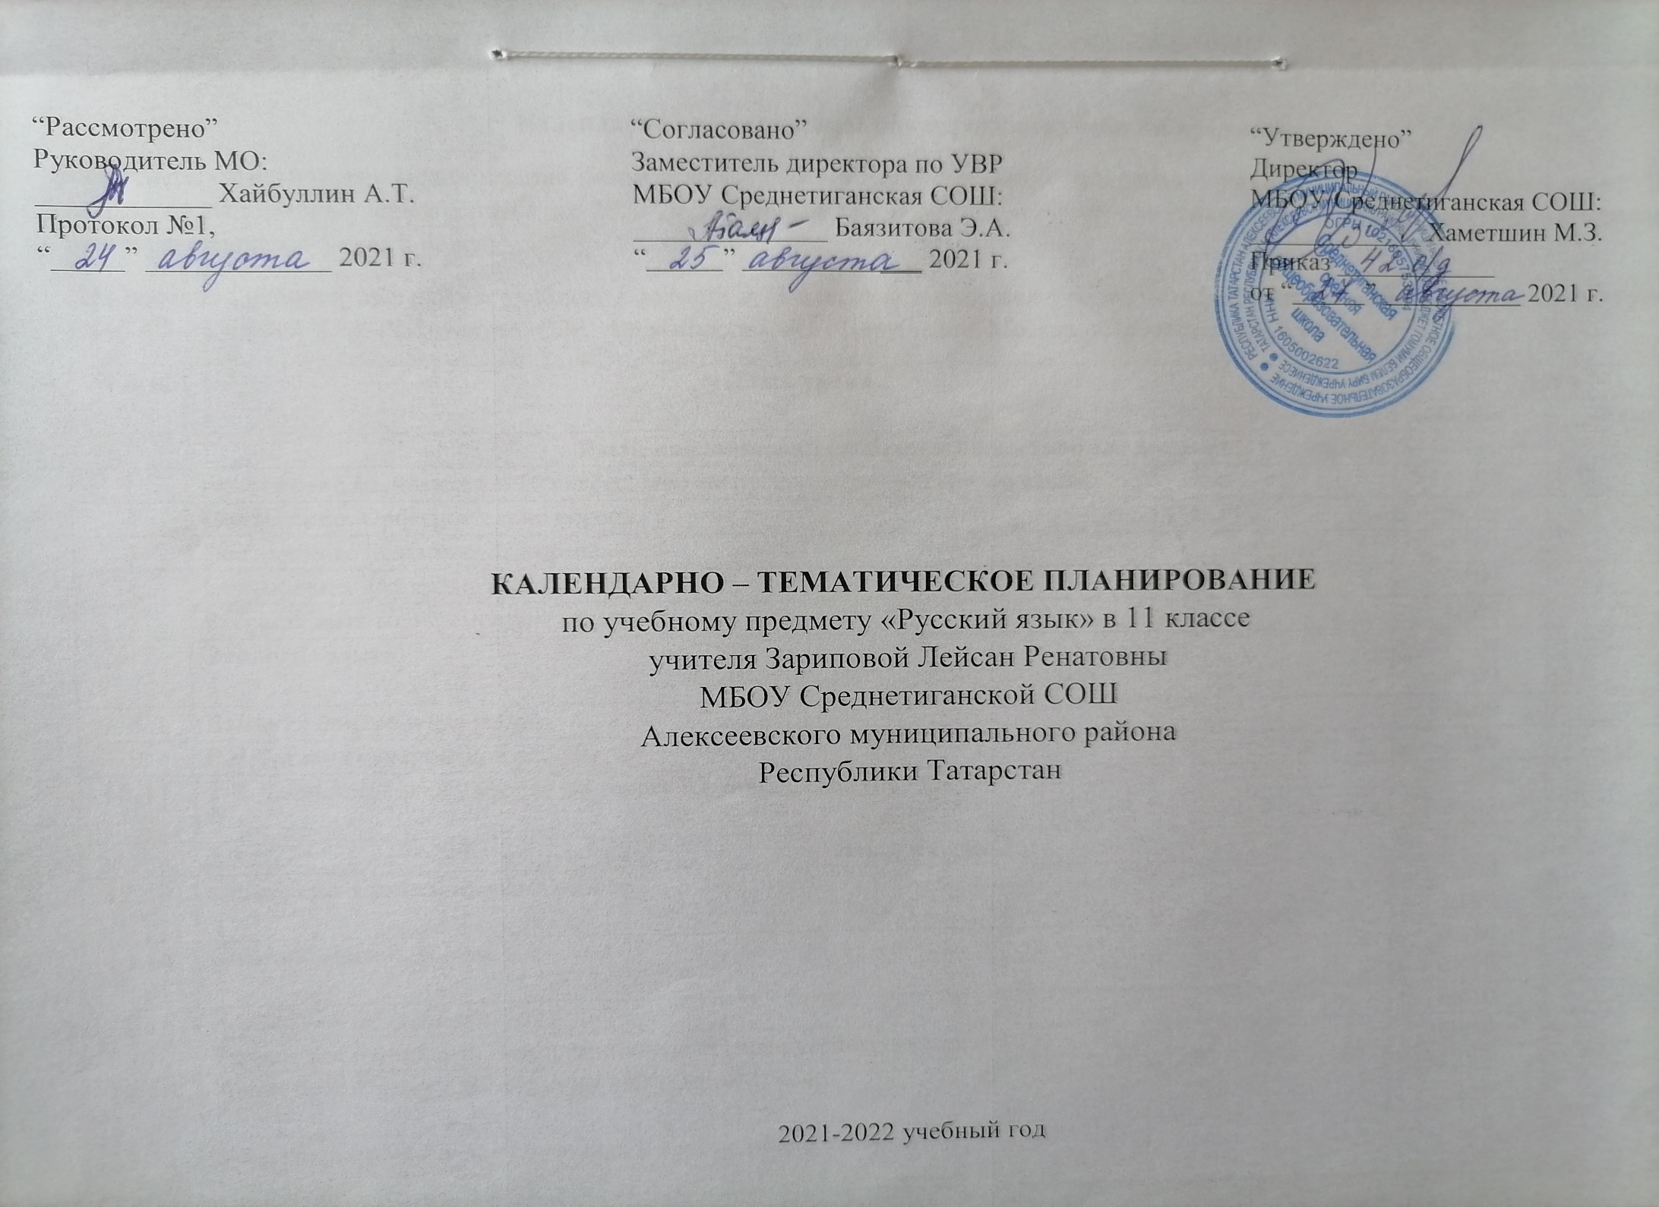
Календарно - тематическое планирование учебного предмета
Календарно-тематическое планирование разработано в соответствии с рабочей программой учебного предмета «Русский язык» 10-11 классы на основании учебного плана на 2020-2021 учебный год. Разработано с учетом рабочей программы воспитания. На изучение предмета отводится 3 часа в неделю.
Для освоения рабочей программы учебного предмета в 11 классе используется учебно-методический комплект под редакцией «Русский язык. 10- 11 класс» Л.М. Рыбченкова, О.М. Александрова, А.Г. Нарушевич, Москва, «Просвещение», 2019 год
№ п/п | Тема урока | Дата
№ п/п | Тема урока | План. | Факт.
Язык как знаковая система и общественное явление.
1 | Повторение изученного в 10 классе. Нормы русского литературного языка. | 01.09
2 | Повторение. Орфоэпические нормы. | 04.09
3 | Повторение. Лексические нормы. | 07.09
4 | Повторение. Морфологические нормы. | 08.09
5 | Русский язык в современном мире. | 11.09
6-7 | Экология языка. | 14.09  15.09
8 | Входная контрольная работа. | 18.09
9 | Р.Р. Анализ контрольной работы. | 21.09
10-11 | Р.Р. Сочинение-рассуждение по тексту Ю. Бондарева (упр. 442). | 22.09  25.09
Язык и речь.
12-13 | Синтаксис. Синтаксический разбор. | 28.09  29.09
14-15 | Синтаксические нормы. | 02.10  05.10
16 | Контрольный диктант. | 06.10
17 | Работа над ошибками. Пунктуационные нормы русского языка. | 09.10
18-19 | Знаки препинания и их функции в письменной речи. | 12.10  13.10
20-21 | Знаки препинания в предложениях с однородными членами. | 16.10  19.10
22 | Р.Р. Сочинение-рассуждение на тему «Дом моего детства». | 20.10
23-24 | Контрольное изложение. | 23.10  26.10
25 | Знаки препинания в предложениях с обособленными определениями. | 27.10
26 | Знаки препинания в предложениях с обособленными приложениями. | 30.10
27 | Знаки препинания в предложениях с обособленными обстоятельствами. | 09.11
28 | Знаки препинания в предложениях с обособленными дополнениями. | 10.11
29-30 | Знаки препинания в предложениях с вводными конструкциями. | 13.11  16.11
31 | Контрольный диктант. | 17.11
32 | Р.Р. Работа над ошибками. | 20.11
33-35 | Знаки препинания в сложносочинённом предложении. | 23.11  24.11  27.11
36 | Р.Р. Сочинение-рассуждение. | 30.11
37-40 | Знаки препинания в сложноподчинённом предложении. | 01.12  04.12  07.12  08.12
41 | Знаки препинания в бессоюзном сложном предложении. Знаки препинания в БСП со значением перечисления. | 11.12
42 | Знаки препинания в БСП со значением причины, пояснения и дополнения. | 14.12
43 | Знаки препинания в БСП со значением противопоставления, времени, условия, следствия, сравнения, неожиданного присоединения, быстрой смены событий. | 15.12
44 | Р.Р. Сочинение-рассуждение. | 18.12
45 | АКР за 1 полугодие. | 21.12
46 | Повторение «Знаки препинания в БСП». | 22.12
47-48 | Знаки препинания в сложном предложении с разными видами связи | 25.12  28.12
49-50 | Синтаксический разбор словосочетания, простого и сложного предложений, предложения с прямой речью. | 12.01  15.01
51 | Контрольный диктант по синтаксису и пунктуации. | 18.01
52 | Р.Р. Работа над ошибками. | 19.01
Функциональная стилистика и культура речи.
53-55 | Понятие о функциональной стилистике и о стилистической норме русского языка. | 22.01  25.01  26.01
56 | Разговорная речь. Сферы её использования, назначение. | 29.01
57 | Основные признаки разговорной речи. | 01.02
58-59 | Особенности разговорной речи. Невербальные средства общения. Культура разговорной речи. | 02.02  05.02
60 | Смысловая и композиционная целостность текста. | 08.02
61 | Подготовка к сочинению по тексту. | 09.02
62 | Сочинение-рассуждение о необходимости руководства чтением. | 12.02
63-65 | Научный стиль. Сферы его использования, назначение. Основные признаки научного стиля. Жанры и подстили научного стиля. | 15.02  16.02  19.02
66 | Контрольный диктант | 22.02
67 | Р.Р. Работа над ошибками. | 26.02
68-69 | Официально-деловой стиль. Сферы его использования, назначение. Основные признаки официально-делового стиля. Лексические, морфологические, синтаксические особенности делового стиля. | 01.03  02.03
70 | Основные жанры официально-делового стиля. Форма делового документа. Этикет делового общения. | 05.03
71 | Лингвистический анализ текстов официально-делового стиля. | 09.03
72-73 | Написание заявления, доверенности, расписки, резюме, делового письма, объявления. | 12.03  15.03
74 | Особенности составления делового письма, объявления на электронном носителе (электронная почта) Редактирование собственных текстов официально-делового характера. | 16.03
75-76 | Публицистический стиль речи Лексические, морфологические, синтаксические особенности публицистического стиля. | 19.03  22.03
77-78 | Средства эмоциональной выразительности в публицистическом стиле. Жанры публицистики. Очерк, эссе. | 23.03  26.03
79-80 | Дифференцированная работа над одним из публицистических жанров. Устное выступление. Доклад. Учебно-речевая практика участия в диспутах и дискуссиях. Дискуссия. | 06.04  09.04
81 | Устное выступление. Зачет. | 12.04
82-83 | Ознакомление с правилами деловой дискуссии. Выбор языковых средств оформления публичного выступления. Спор со взрослыми. | 13.04  16.04
84-85 | Композиция публичного выступления. Публичное выступление: выбор темы, определение цели, поиск материала. Публичное выступление. | 19.04  20.04
86 | Язык художественной литературы. Особенности художественного стиля. | 23.04
87 | Лексические особенности художественного стиля речи. | 26.04
88 | Промежуточная аттестация. | 27.04
89 | Работа над ошибками. Комплексный анализ текста художественного стиля. | 30.04
90 | Самостоятельная работа «Комплексный анализ текст». | 03.05
91 | Подготовка к написанию сочинения-рассуждения. | 04.05
92 | РР. Написание сочинения-рассуждения по предложенному тексту. | 07.05
93 | Повторение, подготовка к экзамену. Ошибки разного вида. Редактирование текста. | 10.05
Повторение
94 | Обобщающее повторение синтаксиса. | 11.05
95 | Классификация грамматических ошибок. | 14.05
96 | Виды речевых ошибок. Редактирование текста. | 17.05
97 | Орфоэпические нормы русского языка. | 18.05
98 | Итоговый контрольный диктант. | 21.05
99 | Глагольное и именное управление в русском языке. | 24.05
100 | Точность и выразительность речи. Комплексный анализ текста. | 24.05
101 | Международные словообразовательные элементы. | 25.05
102 | Итоговый урок. Проектная работа. | 25.05

